Муниципальное дошкольное

образовательное автономное

учреждение «Детский сад № 60

комбинированного вида» г. Орска

462403, город Орск,

улица Краматорская дом 9 «В»

телефон 23-61-71, факс 23-67-68

462419, город Орск,

проспект Мира дом 19 «Б»

телефон 21-33-60, факс 21-33-14

ИНН/КПП 5614017083/561401001

от 27.04. 2023г № _______

**Справка об условиях предоставления услуг**

**Раздел 1 – Наличие условий оказания услуг**

|  |  |  |
| --- | --- | --- |
| **1.** | Регион | Оренбургская область |
| **2.** | Муниципальное образование (район / город) | город Орск |
| **3.** | Наименование организации (полное или сокращенное) | МДОАУ «Детский сад № 60 комбинированного вида» г.Орска |

|  |  |  |
| --- | --- | --- |
| № | Наличие условий | Да/нет |
| **Х** | **Обеспечение в организации условий доступности, позволяющих инвалидам получать услуги наравне с другими** | **Х** |
| **4.** | Дублирование для инвалидов по слуху и зрению звуковой и зрительной информации | Нет |
| **5.** | Дублирование надписей, знаков и иной текстовой и графической информации знаками, выполненными рельефно-точечным шрифтом Брайля | **Да** |
| **6.** | Возможность предоставления инвалидам по слуху (слуху и зрению) услуг сурдопереводчика (тифлосурдопереводчика) | Нет |
| **7.** | Обеспечение в организации условий доступности, позволяющих инвалидам получать услуги наравне с другими: альтернативной версии сайта организации для инвалидов по зрению | Да |
| **8.** | Помощь, оказываемая работниками организации социальной сферы, прошедшими необходимое обучение (инструктирование) по сопровождению инвалидов в помещениях организации и на прилегающей территории | Нет |
| **9.** | Наличие возможности предоставления услуги в дистанционном режиме или на дому | да |
| **Х** | **Оборудование территории, прилегающей к зданиям организации, и помещений с учетом доступности для инвалидов** | **Х** |
| **10.** | Наличие оборудованных входных групп пандусами | Да |
| **11.** | Наличие оборудованных входных групп подъемными платформами | Нет |
| **12.** | Наличие выделенных стоянок для автотранспортных средств инвалидов | нет |
| **13.** | Наличие адаптированных лифтов | Нет |
| **14.** | Наличие адаптированных поручней | Да |
| **15.** | Наличие адаптированных расширенных дверных проемов | Да |
| **16.** | Наличие сменных кресел-колясок | Да |
| **17.** | Наличие специально оборудованных санитарно-гигиенических помещений в организации социальной сферы | Да |
| **Х** | **Обеспечение в организации комфортных условий** | **Х** |
| **18.** | Наличие комфортной зоны отдыха (ожидания), оборудованной соответствующей мебелью | Нет |
| **19.** | Наличие и понятность навигации внутри организации | Нет |
| **20.** | Наличие и доступность питьевой воды | Да |
| **21.** | Наличие и доступность санитарно-гигиенических помещений | Да |
| **22.** | Санитарное состояние помещений организации | да |

**Раздел 2 - Подтверждающие фотографии (от 1 до 3 по каждому заявленному в справке показателю):**

23. Фото «Дублирование надписей, знаков и иной текстовой и графической информации знаками, выполненными рельефно-точечным шрифтом Брайля»

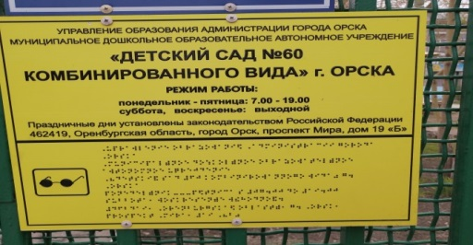

24. Фото «Наличие оборудованных входных групп пандусами»

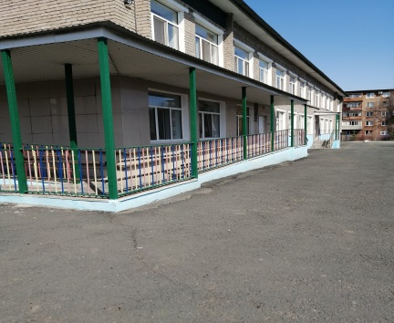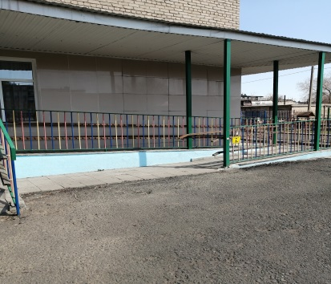

25. Фото «Наличие адаптированных поручней»

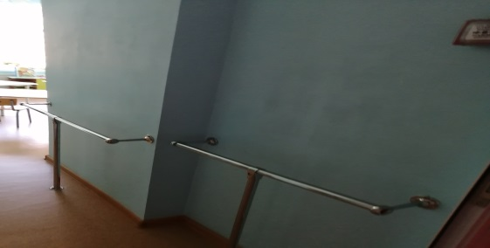

26. Фото «Наличие адаптированных расширенных дверных проемов»

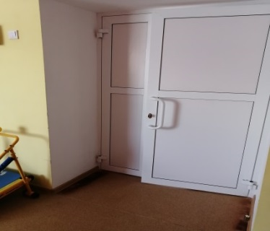 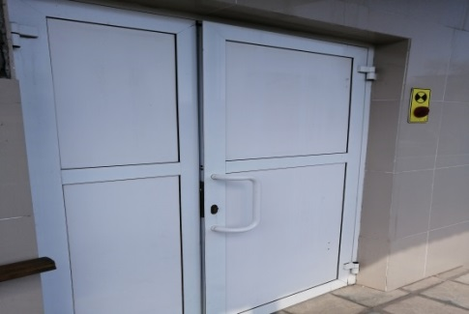

27. Фото «Наличие сменных кресел-колясок»

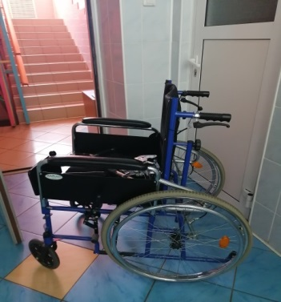 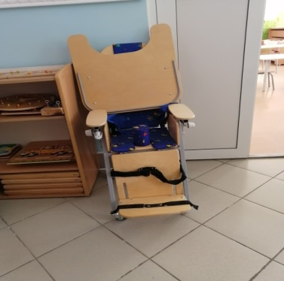

28. Фото «Наличие специально оборудованных санитарно-гигиенических помещений в организации социальной сферы»

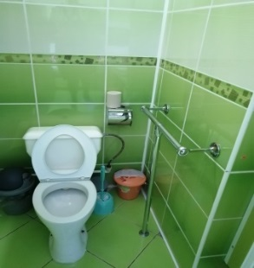 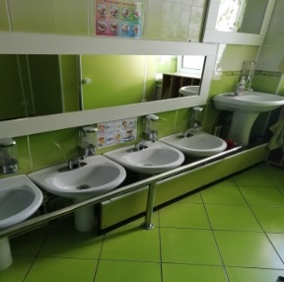 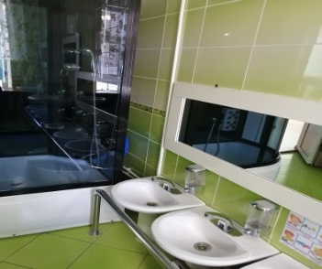 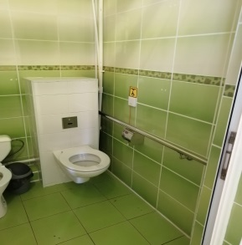

29. Фото «Наличие и доступность питьевой воды»

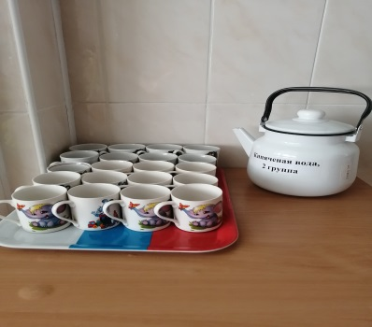

30. Фото «Наличие и доступность санитарно-гигиенических помещений»

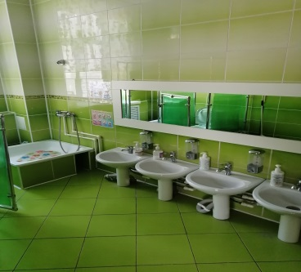

31. Фото «Санитарное состояние помещений организации» (фото размещается только при заявлении показателя в справке)

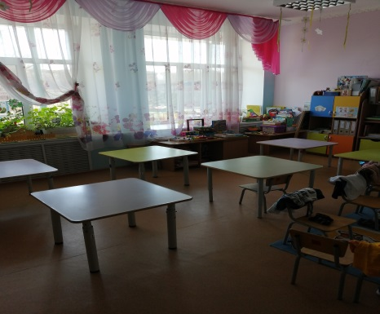 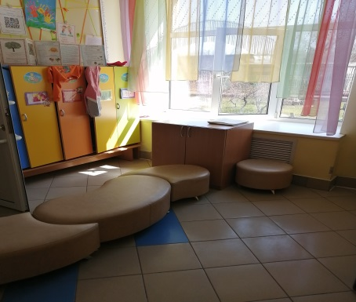

**Раздел 3 - Подтверждающие документы:**

|  |  |
| --- | --- |
| Показатель | Реквизиты подтверждающих документов (наименования, номера и даты положений, приказов, договоров и т.д.) |
| 32. Наличие возможности предоставления услуги в дистанционном режиме или на дому | Положение «О воспитании и обучении ребенка инвалида на дому» от 26.02.2014г |
| 33. Помощь, оказываемая работниками организации социальной сферы, прошедшими необходимое обучение (инструктирование) по сопровождению инвалидов в помещениях организации и на прилегающей территории |  |
| 34. Возможность предоставления инвалидам по слуху (слуху и зрению) услуг сурдопереводчика (тифлосурдопереводчика) |  |

**Раздел 4 – Альтернативная версия сайта:**

|  |  |
| --- | --- |
| Показатель | Ссылка на сайт с альтернативной версией |
| Обеспечение в организации условий доступности, позволяющих инвалидам получать услуги наравне с другими: альтернативной версии сайта организации для инвалидов по зрению | https://60.orsksadik.ru |

**Раздел 5 – Фотографии информационных стендов организации:**

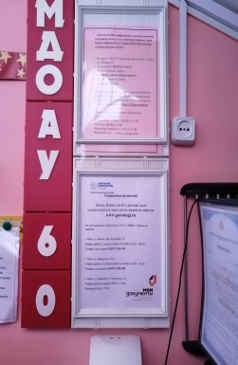 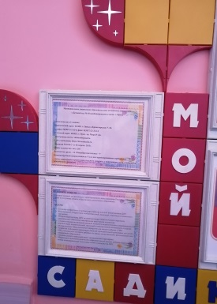 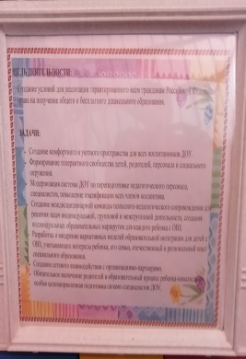 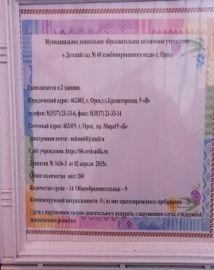 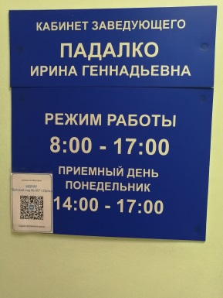 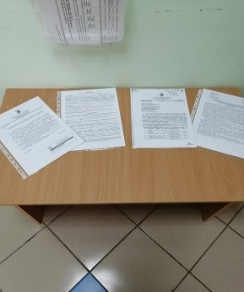 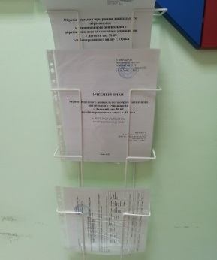 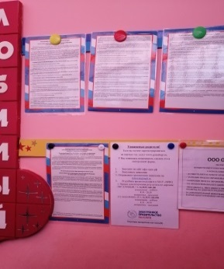 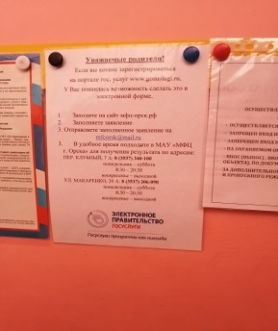 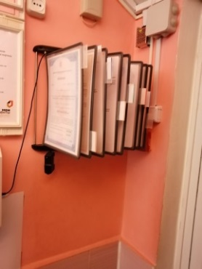 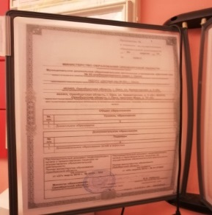 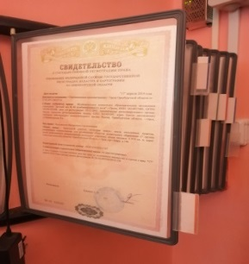

Со стороны организации, проходящей НОКО

_____________/ Падалко И.Г. / Должность: заведующий

Подпись Ф.И.О

М.п.